**BAB 2**

**TINJAUAN PUSTAKA**

2.1 **Teknologi 4G (Fourth-Generation)**

Pada teknologi berbasis 4G akan berbasis IP yang mampu mengintegrasikan seluruh sistem dan jaringan yang ada. Kecepatan akses yang dapat diberikan pada teknologi 4G berkisar antara 100 Mbps sampai 1Gbps, baik di dalam ruangan maupun di luar ruangan dengan QoS (Quality of Service) yang terjamin dengan baik, sistem keamanan yang terjamin, dan penyampaian informasi yang real time, dimana pun dan kapan pun.[1] Teknologi 4G diharapkan dapat memenuhi kebutuhan aplikasi nirkabel, seperti MMS, video chatting, mobile TV, High Devinition TV (HDTV), serta Digital Video Broadcasting (DVB), serta pelayanan standar seperti suara yang lebih jernih dan jelas pada saat bersamaan (rel-time system). Sebagai perkembangan dari GSM (Global System For Mobile Communication)/ EDGE (Enhanced Data Rate for GSM Evolution) dan UMTS (Universal Mobile Telephone Standard)/HSDPA (High Speed Downlink Packet Access), 4G memiliki 2 teknologi yaitu 4G-LTE dan 4G WiMAX. WiMAX berkembang dari operator yang dikembangkan dari operator komunikasi data, sedangkan LTE merupakan evolusi dari operator seluler 3G yang mengusung komunikasi berbasis voice dan data.

2.2 **Konsep Teknologi 4G-LTE (Long Term Evolution)**

Long Term Evolution LTE adalah sebuah nama yang diberikan pada sebuah projek Third Generation Partnership Project (3GPP) untuk memperbaiki standar mobile phone generasi ketiga (3G). LTE memberikan kemampuan kecepatan transfer data mencapai 100 Mbps pada sisi downlink dan 50 Mbps pada sisi Uplink. LTE juga mampu mendukung semua aplikasi multimedia contohnya voice, data, video maupun IPTV. Selain itu, LTE juga memberikan coverage area dan kapasitas layanan yang lebih besar, mendukung penggunaan multiple-antenna, fleksibel dalam penggunaan bandwidth dan dapat terhubung dan terintegrasi dengan teknologi yang sudah ada. Perkembangan telekomunikasi terlihat pada gambar 2.1

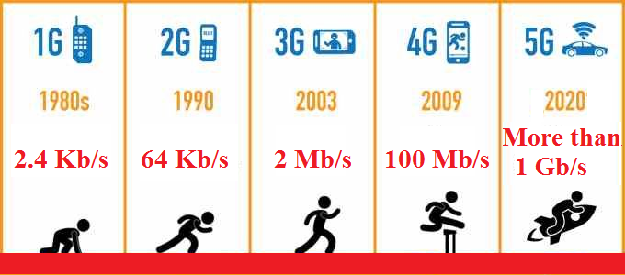

Gambar 2.1 Perkembangan Telekomunikasi

Bandwidth LTE adalah dari 1,4 MHz hingga 20 MHz. Operator jaringan dapat memilih bandwidth yang berbeda dan memberikan layanan yang berbeda berdasarkan spektrum. Itu juga merupakan tujuan desain dari LTE yaitu untuk meningkatkan efisiensi spektrum pada jaringan, yang memungkinkan operator untuk menyediakan lebih banyak paket data pada suatu bandwidth. Karakteristik perkembangan teknologi selular menurut standar 3GPP dan kelebihan yang dapat diberikan LTE terlihat pada gambar 2.2

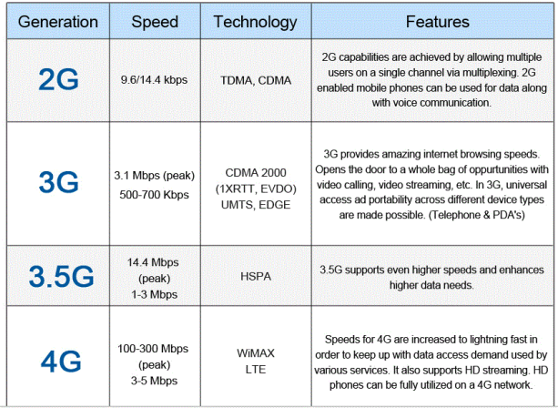

Gambar 2.2 Evolusi Teknologi Telekomunikasi Selular

2.2.1 **Arsitektur Jaringan LTE**

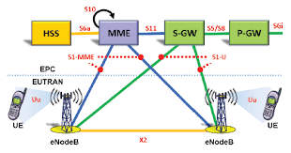

Gambar 2.3 Arsitektur Jaringan LTE

1. **E-UTRAN (Evolved UMTS Terrestrial Radio Access Network)**

Evolved UMTS Terresterial Radio Access Network atau E-UTRAN adalah sistem arsitektur LTE yang memiliki fungsi menangani sisi radio akses dari UE ke jaringan core. Berbeda dari teknologi sebelumnya yang memisahkan Node B dan RNC menjadi elemen tersendiri, pada sistem LTE E-UTRAN hanya terdapat satu komponen yakni Evolved Node B (eNode B) yang telah menggabungkan fungsi keduanya. eNode B secara fisik adalah suatu base station yang terletak dipermukaan bumi (BTS Greenfield) atau ditempatkan diatas gedung-gedung (BTS roof top).

1. **EPC (Evolved Packet Core)**

EPC adalah sebuah system yang baru dalam evolusi arsitektur komunikasi seluler, sebuah system dimana pada bagian core network menggunakan all-IP. EPC menyediakan fungsionalitas core mobile yang pada generasi sebelumnya (2G, 3G) memliki dua bagian yang terpisah yaitu Circuit switch (CS) untuk voice dan Packet Switch (PS) untuk data. EPC sangat penting untuk layanan pengiriman IP secara end to end pada LTE. Selain itu, berperan dalam memungkinkan pengenalan model bisnis baru, seperti konten dan penyedia aplikasi. EPC sendiri terdiri dari:

1. Mobility Management Entity (MME)

MME adalah node kontrol yang memproses sinyal antara User Equipment (UE) dan Core Network (CN). Fungsi dari MME : Berkaitan dengan bearer management artinya MME berfungsi untuk establishment, maintenance dan release bearer. MME memproses management sesi dalam NAS protocol. Berkaitan dengan connection management artinya MME membuat koneksi dan mengamankan jaringan saat melakukan koneksi dan hal ini terjadi dalam NAS Protocol.[4] Tugas MME adalah untuk Authentication, Establishment of bearers, NAS mobility management, Handover support, Interworking with other radio networks, SMS and voice Support.

1. Serving Gateway (S-GW)

S-GW bertugas untuk perutean dan meneruskan paket pelanggan, sekaligus sebagai jangkar mobilitas untuk user plane selama berhubungan dengan e-NodeB dan sebagai jangkar untuk mobilitas antara LTE dan teknologi 3GPP lainnya. Untuk User Equipment(UE) yang idle, S-GW bertugas mengakhiri jalur data downlink dan melakukan paging saat data downlink datang untuk UE. S-GW akan mengatur dan menyediakan UE context parameter IP bearer dan informasi perutean.

1. Packet Data Network- Gateway (PDN-GW)

Menyediakan konektifitas UE ke jaringan paket data eksternal, PDN-GW menjadi titik keluar masuknya lalu-lintas pada UE. Sebuah UE bisa melakukan konektifitas lebih dari satu PDN-GW untuk mengakses beberapa paket pada jarringan data. PDN-GW juga berfungsi untuk packet filtering setiap pengguna, menentukan jenis layanan, interception, dan packet screening. PDN-GW juga berfungsi sebagai jangkar untuk mobilitas antara jaringan 3GPP dan non-3GPP seperti WIMAX dan 3GPP2.

1. Home Subscription Server (HSS)

Home subscription server (HSS) merupakan tempat penyimpanan data pelanggan untuk semua data permanen user pada level yang dikunjungi node pengontrolan jaringan, seperti MME. HSS adalah server database yang dipelihara secara terpusat pada premises home operator.

**2.2.2 LTE Physical Layer**

Kemampuan eNodeB dan UE jelas sangat berbeda. Sehingga, LTE physical downlink dan uplink cukup berbeda. Downlink dan uplink diperlakukan secara terpisah dalam dokumen spesifikasi. Oleh karena itu, downlink dan uplink dijelaskan secara terpisah pada bagian berikut:

1. **Struktur Frame Umum**

Struktur frame umum dibawah ini digunakan untuk uplink dan downlink dengan sistem pengoperasian FDD (Frequency Division Duplex).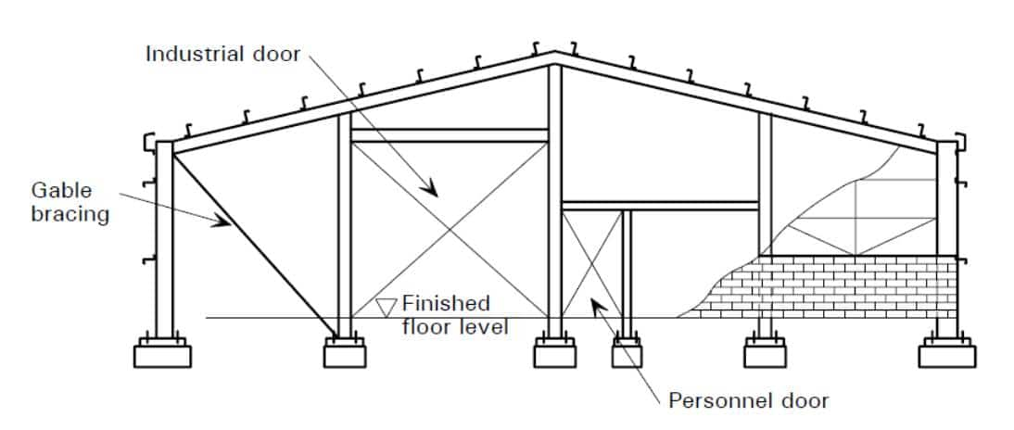

Gambar 2.4 Struktur Frame secara umum

Transmisi LTE tersegmentasi menjadi frame dengan durasi 10 msec. Frame terdiri dari 20 slot periode 0,5 msec. Sub-frame berisi dua periode slot dan durasi 1.0 msec

1. **Downlink Physical Channel**

Tiga jenis physical channel didefinisikan untuk downlink LTE. Salah satu karakteristik umum physical channel adalah bahwa mereka menyampaikan informasi dari layer yang lebih tinggi di tumpukan LTE. Hal ini berbeda dengan physical signals, yang menyampaikan informasi yang digunakan secara eksklusif di dalam physical layer:

1. *Physical Downlink Shared Channel (PDSCH)*

PDSCH pada dasarnya digunakan untuk transportasi data dan multimedia. Sehingga dirancang untuk kecepatan data yang sangat tinggi. Modulasi menggunakan QPSK, 16QAM dan 64QAM. Multiplexing spasial juga digunakan di PDSCH. Faktanya, multiplexing spasial eksklusif untuk PDSCH. Ini tidak digunakan pada PDCCH atau CCPCH.

1. *Physical Downlink Control Channel (PDCCH)*

PDCCH menyampaikan informasi kontrol khusus UE. Ketahanan daripada kecepatan data maksimum merupakan pertimbangan utama. QPSK adalah satusatunya format modulasi yang tersedia. PDCCH dipetakan ke elemen sumber daya sampai tiga simbol OFDM pertama di slot pertama subframe.

1. *Common Control Physical Channel (CCPCH)*

CCPCH membawa informasi kontrol sel-lebar. Seperti PDCCH, ketahanan daripada data rate maksimum adalah pertimbangan utama. QPSK adalah satusatunya format modulasi yang tersedia. Sebagai tambahan, CCPCH ditransmisikan sedekat mungkin dengan frekuensi pusat.

**3. Uplink Physical Channel**

1. *Physical Uplink Shared Channel (PUSCH)*

Resources untuk PUSCH dialokasikan secara sub-frame oleh uplink scheduler. Subcarriers dialokasikan dalam kelipatan 12 (PRBs) dan dapat melompat dari subframe ke sub-frame. PUSCH dapat menggunakan modulasi QPSK, 16QAM atau 64QAM.

1. *Physical Uplink Control Channel (PUCCH)*

Sesuai namanya, PUCCH membawa informasi kontrol uplink. Tidak pernah ditransmisikan bersamaan dengan data PUSCH. PUCCH menyampaikan informasi kontrol termasuk indikasi kualitas saluran (CQI), permintaan penjadwalan ACK / NACK, HARQ dan uplink.

**2.2.3 Teknik Modulasi pada LTE**

1. **Orthogonal Frequency Division Multiple Access (OFDMA)**

OFDMA adalah teknik modulasi dengan membagi user dengan penjadwalan dalam domain waktu dan frekuensi secara bersamaan sehingga pada OFDMA dimungkinkan adanya penggunaan bandwidth secara bersamaan. Salah satu keunggulan OFDMA tahan terhadap ISI dan ICI akibat multipath delay spread untuk meningkatkan level QoS. Cara yang digunakan pada OFDMA selain mengirim data secara parallel ialah dengan menyisipkan suatu data khusus yang digunakan seperti Guard Period (GP), teknik ini disebut Cyclic Prefix.

Karena efisiensi spektral yang tinggi dan transmisi yang kuat dengan adanya multipath fading, OFDMA digunakan sebagai skema modulasi untuk downlink pada sistem LTE. Pada pemancar OFDMA, spektrum yang tersedia dibagi menjadi sejumlah subcarrier ortogonal. Jarak subcarrier untuk sistem LTE adalah 15 KHz dengan durasi simbol OFDMA 66,67μs. Aliran data tingkat bit yang tinggi melewati modulator, di mana skema modulasi adaptif seperti BPSK, QPSK, 16-QAM dan 64- QAM diterapkan. Urutan simbol bertipe multilevel ini diubah menjadi komponen frekuensi paralel (subcarrier) dengan konverter serial ke paralel. Tahap IFFT mengubah simbol data kompleks ini menjadi domain waktu dan menghasilkan simbol OFDM.

Sebuah guard band digunakan antara simbol OFDMA agar membatalkan Interferensi Intersymbol pada penerima. Di LTE, band penjaga ini disebut Cyclic Prefix (CP) dan durasi CP harus lebih besar dari respon impuls saluran atau delay spread. Penerima tidak berurusan dengan ISI namun tetap harus mempertimbangkan dampak saluran untuk setiap orang subcarrier yang telah mengalami perubahan amplitudo dan frekuensi yang tergantung fasa. Di LTE, OFDMA menggunakan dua jenis CP, yaitu CP normal dan CP yang diperpanjang. CP normal digunakan untuk frekuensi tinggi (daerah perkotaan) dan CP yang diperluas untuk frekuensi yang lebih rendah (daerah pedesaan).

Pada penerima, CP pertama-tama dilepaskan dan kemudian subcarrier dikonversi dari paralel ke urutan serial Untuk meningkatkan kapasitas sistem, data puncak dan keandalan cakupan, sinyal yang dikirimkan ke dan oleh pengguna tertentu dimodifikasi untuk memperhitungkan variasi kualitas sinyal melalui proses yang biasa disebut sebagai modulasi dan pengkodean adaptif (AMC). AMC memberikan fleksibilitas untuk menyesuaikan skema pengkodean modulasi dengan kondisi kanal rata-rata satu sama lain. Dengan AMC, kekuatan sinyal yang ditransmisikan ditahan konstan selama interval frame, dan format modulasi dan pengkodean diubah agar sesuai dengan kualitas sinyal atau kondisi kanal yang diterima saat ini. Sebagai contoh, AMC dapat menggunakan QPSK untuk saluran bising dan 16 QAM untuk saluran yang lebih jelas. Yang pertama lebih kuat dan bisa mentolerir tingkat interferensi yang lebih tinggi namun memiliki bit rate transmisi yang lebih rendah. Yang kemudian memiliki tingkat bit dua kali lebih tinggi namun lebih rentan terhadap kesalahan karena gangguan dan kebisingan; Dengan demikian, diperlukan pengkoreksian koreksi kesalahan maju yang lebih kuat (FEC) yang pada gilirannya berarti bit lebih banyak dan bit informasi yang lebih rendah. Dalam downlink, subcarrier dibagi menjadi sumber daya blok. Hal ini memungkinkan sistem membagi subcarrier menjadi bagian-bagian kecil, tanpa mencampur data dengan jumlah total subcarrier untuk bandwidth tertentu. Blok sumber daya terdiri dari 12 subcarrier untuk slot single time 0.5ms. Ada sejumlah blok sumber daya yang berbeda.

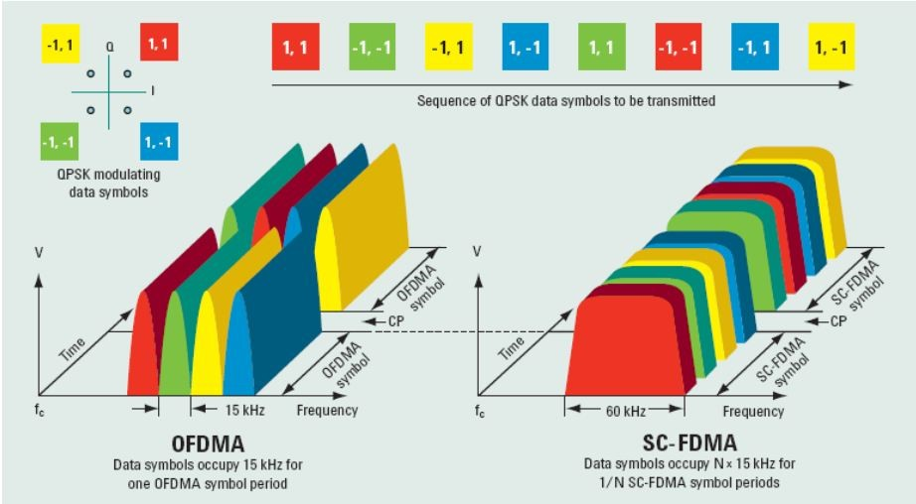

Gambar 2.5 Perbandingan Modulasi OFDMA dan SC-FDMA

1. **Single-Carrier Orthogonal Frequency Division Multiple Access (SCOFDMA)**

Pemilihan OFDMA pada LTE dirasa mampu mengakomodir kebutuhan layanan. Namun penggunaan OFDMA pada sisi uplink belum optimal, salah satu faktornya adalah tingginya nilai PAPR (Peak Average Power Ratio). PAPR adalah tingkat perbandingan daya rata-rata dengan daya puncak.

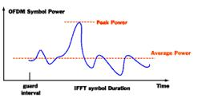

Gambar 2.6 Peak Average Power Ratio

Untuk mengatasi PAPR pada OFDMA dapat disiasati dengan diberlakukannya pengaturan titik kompresi tinggi pada power amplifiernya. Cara tersebut mengatur sedemikian rupa power yang dipancarkan pada beberapa titik yang menjadi nilai power tertinggi. Hal ini tidak begitu bermasalah untuk komunikasi downlink sebab alokasi daya yang digunakan bisa tak terbatas karena disupply oleh jaringan listrik. Berbeda pada komunikasi uplink yang dayanya disupply hanya melalui baterai. Untuk mengatasi komunikasi uplink tersebut, LTE menggunakan SC-FDMA.

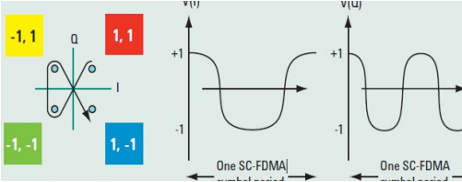

Gambar 2.7 Gelombang SC-FDMA simbol domain waktu

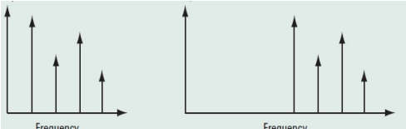

Gambar 2.8 SC-FDMA simbol baseband dan shifted domain frekuensi

Pada prinsipnya SC-FDMA merupakan kebalikan dari modulasi OFDMA. Pada SC-FDMA symbol ditransmisikan pada durasi cepat (bit rate tinggi) namun dengan pita yang lebar.

2.2.4 MIMO (Multiple Input Multiple Output)   
 Pada sistem komunikasi wireless digital, gelombang yang terpantul-pantul melalui berbagai jalur (multipath) akan mengakibatkan pudaran pada informasi bit (fading). Sinyal pantulan dan sinyal yang berjalan lurus bersifat saling menggagalkan saat diterjemahkandi sisi penerima. Sejak GSM sudah diperkenalkan adanya Rx Diversity yakni dua antenna pada penerima yang menangkap 2 sinyal dari jalur yang berbeda kemudian membandingkan kedua runtun bit agar dapat diperkuat dengan benar.

LTE menggunakan teknologi multi antenna yang terdapat baik pada pengirim (Tx) maupun penerima (Rx). Teknologi multi antenna yang terdapat pada pengirim dan penerima ini dikenal sebagai MIMO (Multiple Input Multiple Output).

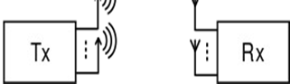

Gambar 2.8 MIMO pada LTE

MIMO dapat digunakan untuk meningkatkan fading. Replica sinyal informasi dikirimkan melalui antenna yang berbeda sehingga disebut spatial diversity. Dengan mengirimkan beberapa aliran data secara parallel pada waktu bersamaan, MIMO juga dapat meningkatkan kapasitas pengiriman data tanpa menambah bandwidth. Hal ini dikenal dengan sebutan spatial multiplexing. LTE menggunakan sampai dengan empat antenna mimo pada setiap selnya.[13] Keuntungan terpenting dari antena MIMO adalah gain array, pengurangan gangguan, dan keuntungan keragaman. Sistem MIMO dapat memanfaatkan tidak hanya mengirim dan menerima manfaat multi-antena secara bersamaan namun juga menawarkan sesuatu yang baru dibandingkan dengan sistem array antena tradisional, yaitu keuntungan multiplexing. Namun, kompromi antara keragaman dan multiplexing harus dilakukan karena tidak memungkinkan untuk memanfaatkan keuntungan keragaman maksimum dan keuntungan multiplexing maksimum pada saat bersamaan[21]. Idealnya, sistem adaptif akan menyesuaikan eksploitasi beberapa antena dengan kondisi saat ini dan dengan demikian sekaligus meningkatkan throughput dan keandalan sistem komunikasi.

Array gain menunjukkan peningkatan SNR pada receiver dibandingkan dengan sistem tradisional dengan satu transmisi dan satu menerima antena. Perbaikan tersebut dapat dicapai dengan pemrosesan sinyal yang benar pada saat pengiriman atau pada sisi penerimaan, sehingga sinyal yang ditransmisikan digabungkan secara koheren pada penerima. Untuk mencapai gain array pada antena pemancar, informasi kanal state (CSI) harus diketahui di sisi transmisi, sedangkan untuk eksploitasi gain antena array pada receiver, saluran harus diketahui di sisi penerima. Menerima gain array tercapai terlepas dari korelasi antara antena.[21]

Untuk memanfaatkan gain multiplexing, seseorang perlu memiliki beberapa antena pada kedua ujung sistem komunikasi. Dalam sistem MIMO dengan banyak lingkungan scattering, beberapa saluran komunikasi dalam pita frekuensi yang sama dapat digunakan. Seperti yang ditunjukkan, kapasitas sistem multiplexing spasial dapat ditingkatkan dengan jumlah minimum transmisi dan penerimaan antena.

**2.3 Interferensi**

Interferensi adalah sinyal yang berkompetisi dalam band frekuensi yang saling tumpang tindih dapat mengubah atau menghapuskan sinyal. Interferensi menjadi perhatian khusus untuk media kabel, namun bagi media tanpa kabel interferensi juga menjadi masalah yang cukup besar.[16][18]

Penyebab terjadinya interferensi pada jaringan lain yaitu interferensi yang disebabkan pada jaringan wireless lain yang bekerja pada band frekuensi yang sama, sedangkan interferensi yang terjadi pada jaringan kita sendiri terjadi jika menggunakan frekuensi yang sama lebih dari satu kali, menggunakan channel yang tidak mempunyai cukup jarak atau spasi antar channelnya, atau menggunakan urusan frekuensi hopping yang tidak benar, dan interfernsi yang terjadi dari sinyal out-ofband disebabkan oleh sinyal yang kuat di luar frekuensi band yang kita gunakan, misalnya pemancar AM, FM atau TV.

**2.4 Metode Manajemen Interferensi**

Untuk memanajemen interferensi, banyak metode yang dapat digunakan yaitu:

1. Metode Power Control

Power control bekerja dengan cara mengatur daya pancar penginterferensi sehingga daya interferensi dapat diminimalisasi karena level interferensi yang tinggi dari sel tetangga dapat membatasi area cakupan uplink jika yang menjadi sumber interferensi tersebut tidak dikontrol dayanya. Salah satu teknik manajemen interferensi yang dapat diterapkan pada sistem LTE-A adalah power control. Efektifitas teknik power control dapat dilihat melalui kinerja sistem LTE-A yang diukur dari beberapa parameter antara lain SINR, throughput, dan Bit Error Rate (BER).

2. Metode Inter Cell Interference Coordination

Inter Cell Interference Coordination (ICIC) merupakan metode koordinasi terkait pembagian sumber daya frekuensi antara HeNB dan eNB dengan memanfaatkan Almost Blank Subfame (ABS) sehingga dapat dimanfaatkan pada saat pembagian sumber daya. Permasalahan terjadi ketika pelanggan yang tidak mempunyai hak akses terhadap HeNB mendekati cakupan area Femtocells, pelanggan akan dipaksa untuk bergabung dengan Macrocell eNB yang terdekat walaupun mempunyai kualitas daya terima yang lebih rendah dibanding kualitas daya dari cakupan cell Femtocell.

3. Metode Autonomous Component Carrier Selection

Metode ini memperbesar bandwidth demi memenuhi kecepatan data yang tinggi. Dalam sistem komunikasi terdapat interferensi dari masing-masing user yang ada di dalam sistem tersebut. Dalam interferensi yang terjadi, interferensi tersebut memiliki karakteristiknya sendiri-sendiri. Maka dari itu banyak sekali diriset tentang manajemen interferensi pada system komunikasi bergerak. Femtocell merupakan salah satu perangkat yang ada dalam sistem LTE-Advanced yang berfungsi sebagai penguat sinyal dalam ruangan, yang tersambung langsung pada arsitektur LTE Advanced.

4. Pendekatan Teori Permainan Potensial

Permainan potensial merupakan salah satu kelas unik dari teori permainan yang menjamin terjadinya konvergensi ke Nash equilibrium ketika strategi best response dijalankan. Dengan sifat-sifat yang dimiliki permainan potensial, maka kelas dari permainan ini sesuai digunakan dalam memodelkan interaksi antar BS femto dalam memilih RB yang sesuai dan mengurangi interferensi co-tier dan crosstier sehingga dapat memaksimalkan throughput yang dihasilkan.

Fungsi utilitas yang diusulkan dalam permainan ini terdiri atas kemampuan kooperatif untuk mengatur interferensi cross- dan co-tier yang dapat diformulasikan sebagai permainan potensial dan dapat ditunjukkan akan konvergen ke suatu Nash equilibrium. Saat konvergen tercapai, throughput user femto meningkat dan interferensi cross-tier ke jaringan macrocell dapat diminimalkan

**2.5 Konsep Metode Power Control**

Power Control terbagi menjadi dua yaitu uplink power control dan downlink power control. Downlink power control lebih seperti dynamic power allocation, sedangkan uplink power control mengontrol atau memberikan TPC commands ke UE. Ini berfungsi untuk mengimbangi pathloss, shadow fading, multiple path fading, serta mengurangi interferensi[12]. Pada penelitian ini metode yang di gunakan adalah uplink power control, dan uplink power control terbagi menjadi 3, yaitu:

**1.**                   **Open Loop Power Control-PRACH**

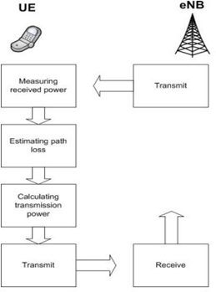

Gambar 2.9 *Open Loop Power Control*-PRACH[6]

Untuk *power control* PRACH (*Physical Random Access Channel*), UE (*User Equipment*) akan menghitung daya transmisi untuk pembukaan awan *Random Access* (RA) dengan memperkirakan *pathloss downlink* dan berdasarkan tersebut “daya terima yang diharapkan dari UE di eNB” diperoleh dengan memantau *broadcast* channel. Jika pembukaan RA tidak berhasil (misalnya tidak ada respon dari eNB), UE akan meningkatkan daya transmisi sesuai dengan konfigurasi di *layer* RRC.

**2.** ***Inner Loop Power Control***

**a.     *Inner Loop Power Control*-PUSCH**

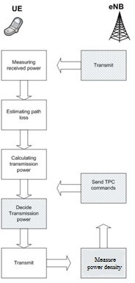

**Gambar 2.10 *Inner Loop Power Control*-PUSCH[6]**

eNB memperkirakan transmit *power density* dan kemudian secara berkala menyesuaikan daya transmit untuk PUSCH untuk menyesuaikan dengan perubahan di sekeliling channel berdasarkan perbedaan antara perkiraan transmit power density dan target transmit power density. Jika perkiraan transmit power density lebih besar

dibandingkan target transmit power density, maka eNB akan memberikan perintah TPC untuk menurunkan daya transmisi. Jika perkiraan transmit power density lebih kecil dari target transmit power transmisi, maka eNB akan memberikan perintah TPC untuk meningkatkan daya transmisi.[12]

**b.                                     *Inner Loop Power Control*-PUCCH**

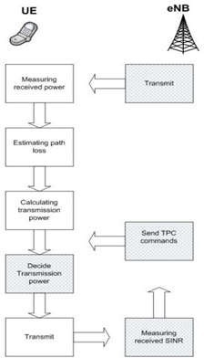

Gambar 2.*11 Inner Loop Power Control*-PUCCH[6]

eNB memperkirakan transmit power density dan kemudian secara berkala menyesuaikan daya transmit untuk PUCCH untuk menyesuaikan dengan perubahan di sekeliling channel berdasarkan perbedaan antara SINR terukur dan SINR target. Jika SINR terukur lebih besar dibandingkan SINR target, maka eNB akan memberikan perintah TPC ke UE untuk meningkatkan daya transmit. Jika SINR terukur lebih kecil dibandingkan SINR target, maka eNB akan memberikan perintah TPC ke UE untuk menurunkan daya transmit.[12]

**2.**   **Closed Loop Power Control**

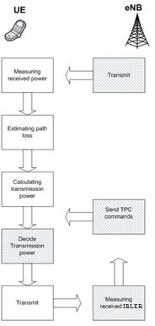

Gambar 2.12 Closed Loop Power Control[6]

eNB memperkirakan transmit power density dan kemudian secara berkala menyesuaikan daya transmit untuk PUSCH untuk menyesuaikan dengan perubahan di sekeliling channel berdasarkan perbedaan antara IBLER terukur dan IBLER target. Jika IBLER terukur lebih besar dibandingkan IBLER target, maka eNB akan memberikan perintah TPC ke UE untuk meningkatkan daya transmit. Jika IBLER terukur lebih kecil dibandingkan IBLER target, maka eNB akan memberikan perintah TPC ke UE untuk menurunkan daya transmit.[12]

**2.6** **iManager U2000**

Dengan berkembangnya teknologi IT dan IP dan integrasi industri telekomunikasi, TI, media dan industri elektronik konsumen, sebuah revolusi di industri telekomunikasi tidak dapat dielakkan. Membangun jaringan broadband, mobile, dan konvergensi adalah tren yang berkembang dan posisi pemasaran operator dan model bisnis harus berubah.IManager U2000 mewarisi semua fungsi sistem T2000, N2000 BMS, dan DMS asli, dan mengelola perangkat transportasi, IP, dan akses Huawei secara terpadu. Menggunakan arsitektur terukur dan modular untuk memenuhi berbagai persyaratan manajemen jaringan dan mendukung kelancaran upgrade dari manajemen domain tunggal ke pengelolaan multi-domain untuk memenuhi persyaratan pengembangan jaringan terpadu.

a.  Penyediaan Layanan E2E:

U2000 mendukung penjadwalan E2E untuk IP, WDM, MSTP, microwave, dan layanan akses, mencapai pengiriman layanan cepat untuk memenuhi kebutuhan pelanggan sepenuhnya.

b.  Manajemen IP yang diindeks:

U2000 memungkinkan manajemen terpadu dan tervisualisasikan dan konfigurasi satu klik. Fitur-fitur ini membuat pembelajaran teknologi IP jauh lebih mudah bagi insinyur O & M tradisional dan membantu operator mencapai pengurangan total biaya O & M.

c.  Integrasi Cepat dengan OSS

Menggunakan Rich Northbound Interfaces (NBIs): NBI yang didukung oleh U2000 meliputi SNMP, CORBA, XML, dan FTP. U2000 dapat menyederhanakan transport, IP, dan akses domain dengan interface apapun. Huawei telah menjalin kemitraan strategis dengan vendor OSS mainstream di seluruh dunia, melayani 60% dari 50 operator global.